PRESSEMELDUNG | 02.07.2014

Neue Gehäuse Serie 630 von Wöhr®
Die neue Wandgehäuse Serie 630 der Richard Wöhr GmbH mit ansprechendem Design und Lüftungsschlitz ist vielseitig einsetzbar, unter anderem für Temperaturregelungen, Sensoren und Gebäudeautomation. Optional erhalten Sie dieses mit oder ohne Knopf. Standardmäßig ist das Oberteil in RAL9010 (weiß) aus Cycoloy 2800 und das Unterteil in RAL9005 (schwarz) aus Lexan 940 lieferbar. Weitere Farben sind auf Anfrage erhältlich. Das Unterteil ist mit Zapfenmechanismus zum Kaltverpressen oder mit 4 selbstschneidenden Schrauben verfügbar. Dieses ermöglicht die problemlose Montage von Platinen oder Klemmleisten. Bei diesem neuen Kunststoffgehäuse sind darüber hinaus gehende Sonderversionen und Modifikationen gemäß Kundenwunsch jederzeit möglich.

Mehr über diese oder andere Gehäuseserien und dem dazu gehörenden Zubehör finden Sie unter www.Industriegehaeuse.de

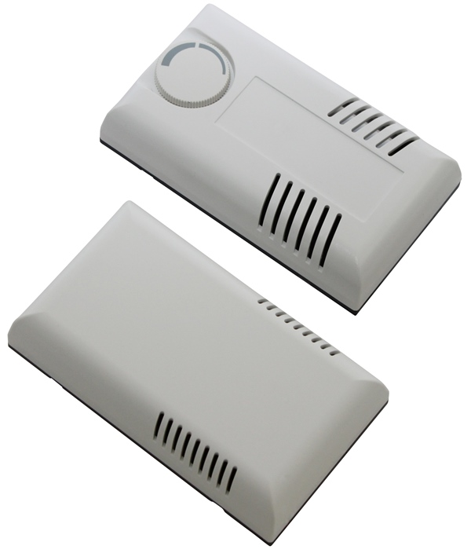

Weitere Informationen / Ansprechpartner:
Richard Wöhr GmbH, Gräfenau 58-60, D-75339 Höfen / Enz
Tel. (+49) 7081 95 40 - 0, Fax (+49) 7081 95 40 - 90, E-Mail: S.Woehr@WoehrGmbH.de

